 | Gerenciamento da Rotina | Data:  27/03/2017

Área | Convocados | Presença (S/N)
Coordenador de Operações de TI | Nei Henckes | Ausente
Analistas de Operações de TI | Adolfo Nunes | Ausente
Analistas de Operações de TI | André Morais | Presente
Analistas de Operações de TI | Bruno Serpeloni | Presente
Analistas de Operações de TI | Jonathas Souza | Presente
Analistas de Operações de TI | Luis Savioli | Ausente
Analistas de Operações de TI | Raul Ferreira | Presente
Analistas de Operações de TI | Raul Souza | Presente
Analistas de Operações de TI | Sandra Predolim | Ausente
CHACON Consultoria | André Santos | Presente

Objetivo
Rotina diária para revisão dos chamados em aberto visando a redução do backlog.

Ações Discutidas
A atualização do sistema para apresentação de indicadores ocorreu às 13:50.
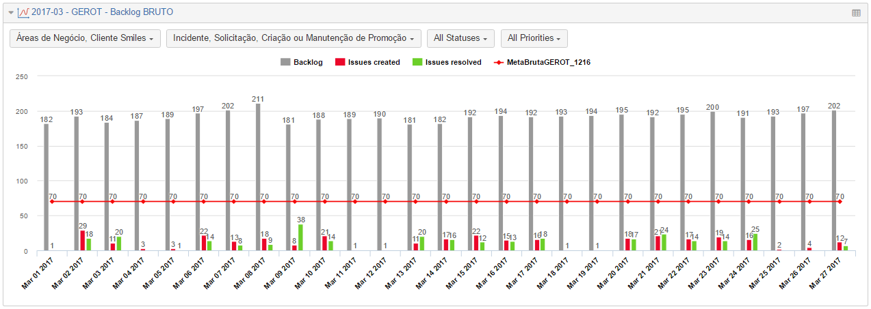
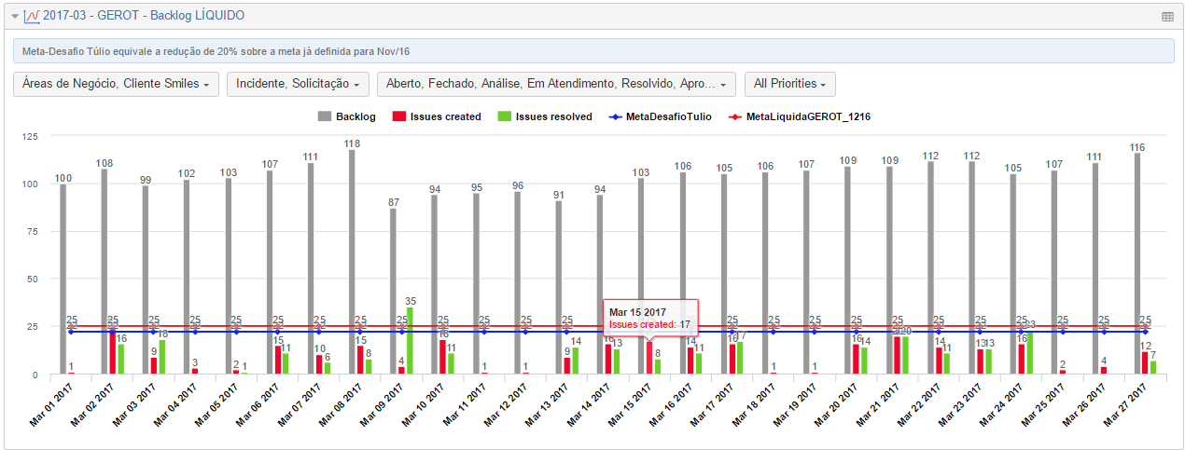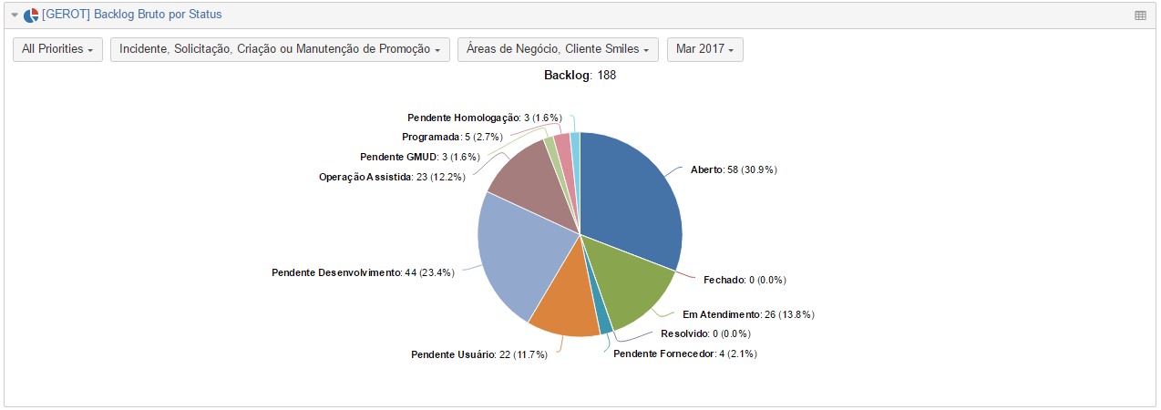

Em seguida realizou-se a leitura e comentários com as pendências da última reunião. Após verificação do cumprimento de todas teve início a reunião com a equipe de Operações de TI onde observou-se:

- Os chamados CSM-2582, NGC-2759, NGC-2775, NGC-2778, NGC-2780, poderão ser encerrados hoje.

Pendências
Atividade | Responsável | Data
Verificar o projeto ofensor dos chamados. | Todos | 30/03/2017
Verificar os chamados CSM-1797, CSM-2196, CSM-2282 | Raul Souza | 30/03/2017
Verificar o chamado NGC-2669 | Bruno Serpeloni | 30/03/2017
Verificar a fila de estourados e realizará ações tratamento | André Morais | 30/03/2017

Próximos passos
Atividade | Responsável | Data
Acrescentar ao e-mail automático a observação: que as respostas de todos os chamados devem ser realizadas via ferramenta Jira. | Jorge Maluf e Nei Henckes | 18/11/16  25/11/16  A definir
Realizar treinamento de reciclagem visando melhor utilização da ferramenta Jira. | Jorge Maluf e Nei Henckes | 18/11/16  25/11/16  A definir

